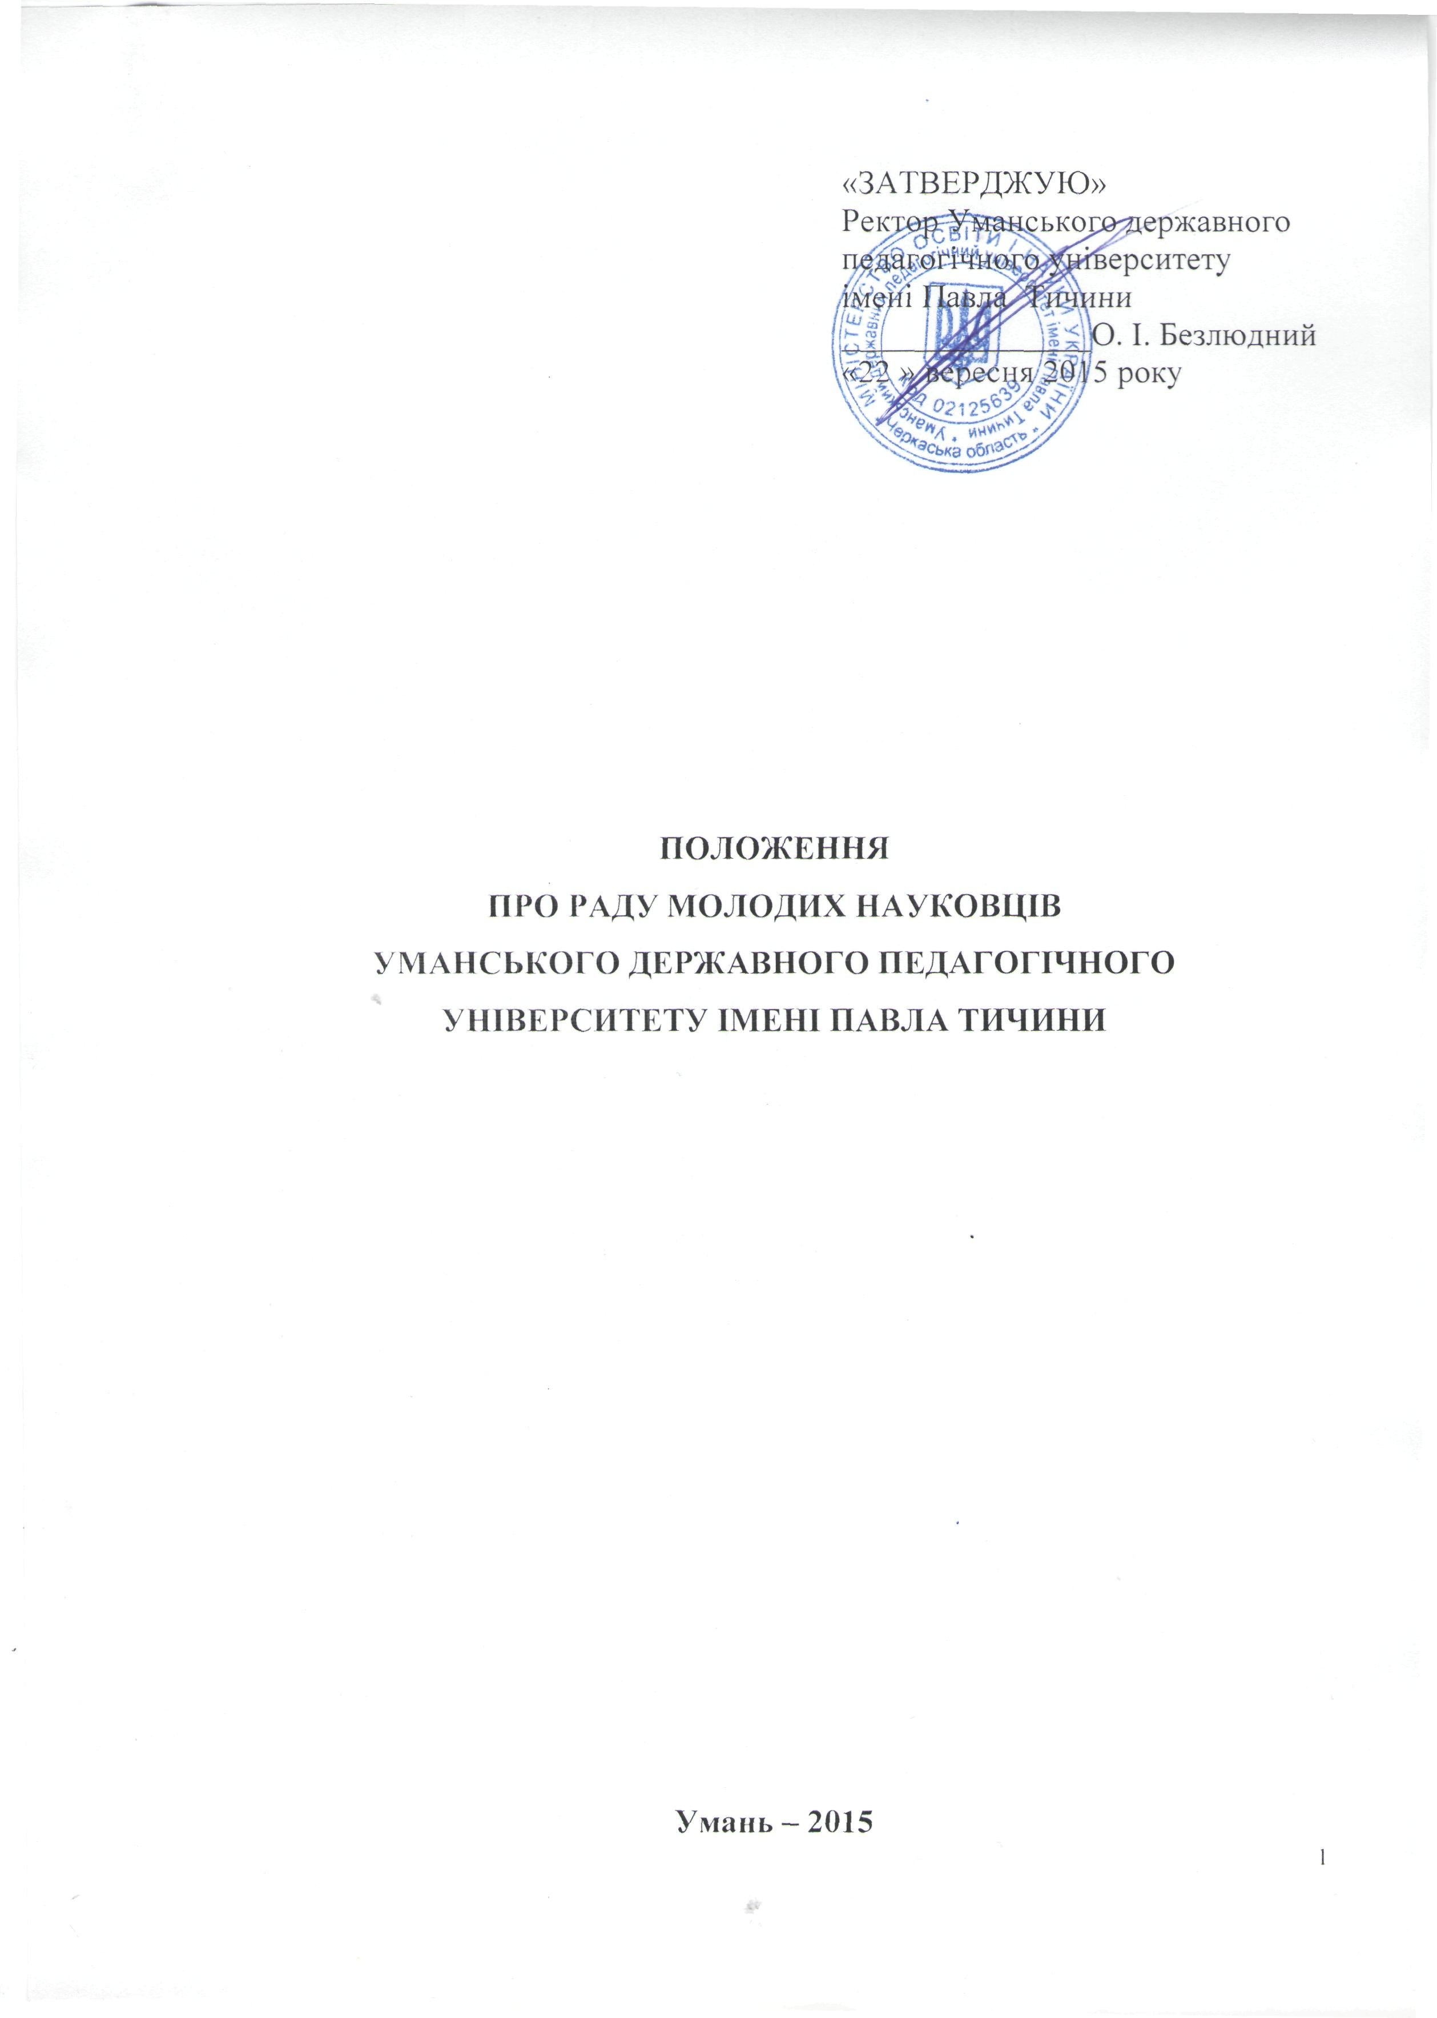
1. ЗАГАЛЬНІ ПОЛОЖЕННЯ
1.1. Рада молодих науковців Уманського державного педагогічного університету імені Павла Тичини – молодіжна організація, що об’єднує аспірантів та молодих науковців університету, створена з метою активізації наукових досліджень, сприяння професійному зростанню та захисту соціальних інтересів молодих науковців.
1.2. У своїй діяльності Рада молодих науковців керується Положенням, затвердженим ректором, що створює організаційно-правові та методичні засади її формування та функціонування. Основними практичними напрямами діяльності Ради є: проведення науково-практичних конференцій молодих вчених; організація круглих столів; видання збірників наукових праць молодих науковців; координація розвитку молодіжної науки в університеті; налагодження молодіжних наукових зв’язків між вищими навчальними закладами.
1.3. Рада молодих науковців Уманського державного педагогічного університету імені Павла Тичини (далі – РМН) – орган самоврядування, покликаний сприяти професійному становленню, накопиченню досвіду, творчому зростанню, максимальному використанню наукового потенціалу та захисту соціальних інтересів молодих науковців.
1.4. Діяльність Ради здійснюється згідно до Закону України «Про вищу освіту», Розпорядження Кабінету Міністрів України «Про затвердження плану заходів з підтримки молодих вчених», нормативних документів Міністерства освіти і науки України, Статуту УДПУ, що визначають основні напрямки та форми роботи органів самоврядування вищих навчальних закладів.
1.5. Рада поєднує докторів і кандидатів наук, докторантів, аспірантів, викладачів, здобувачів, наукових працівників Уманського державного педагогічного університету імені Павла Тичини (далі – УДПУ), які активно займаються науковою діяльністю, у віці до 35 років включно (докторантів – до 40 років включно), які поділяють цілі Ради та беруть участь у вирішенні завдань, що стоять перед нею.
1.6. Засновником Ради є УДПУ, який надає Раді організаційну, консультаційну та матеріальну підтримку.

2. ОСНОВНА МЕТА ТА ЗАВДАННЯ РМН
- Сприяння професійному зростанню наукової молоді УДПУ.
- Надання консультативної, допомоги студентам, аспірантам молодим вченим у створенні сприятливих умов для професійної науково-дослідної діяльності; підтримка ініціатив, спрямованих на закріплення молодих наукових кадрів в УДПУ.
- Сприяння встановленню більш тісних зв’язків між старшим і молодшим поколінням вчених, забезпечуючи тим самим, спадкоємність у науковій діяльності.
- Поширення наукової та іншої корисної для молодих науковців інформації, відповідно до встановленого в УДПУ порядку поширення і видання інформації.
- Створення інформаційної бази про напрямки наукових інтересів молодих науковців.
- Вивчення та обмін досвідом роботи, організація та розвиток співробітництва з радами молодих науковців інших вищих навчальних закладів України та за кордоном.
- Представлення і захист прав та законних інтересів наукової молоді УДПУ в органах місцевого самоврядування, наукових і громадських об’єднаннях.
- Ініціювання та участь у створенні громадських некомерційних організацій, мета і завдання яких відповідають цілям і завданням Ради.
- Моніторинг щодо участі молодих науковців у наукових заходах різного рівня та курсах підвищення кваліфікації.
- Розвиток молодіжних наукових ініціатив, організація і проведення наукових конференцій, семінарів, конкурсів наукових робіт, диспутів, круглих столів та інші науково-методичних заходів.
- Підготовка та проведення факультетських студентських наукових конференцій, а також організація підготовки студентів до участі у конкурсах наукових робіт.
- Сприяння представленню, захисту і реалізації професійних, інтелектуальних, юридичних, соціально-побутових інтересів і прав молодих науковців і спеціалістів УДПУ.
- Здійснення іншої діяльності в інтересах наукової молоді УДПУ, яка не суперечить чинному законодавству.

3. ПОРЯДОК ФОРМУВАННЯ РМН
3.1. Кандидатури в члени Ради висуваються загальними зборами наукової молоді навчальних або наукових структурних підрозділів, відділом аспірантури і докторантури або Радами молодих науковців інститутів, факультетів. З метою підвищення ефективності своєї роботи до складу Ради можуть бути додатково обрані нові члени шляхом проведення відкритого голосування.
3.2. Члени Ради обираються на термін до 3-х років. Склад Ради затверджується на засіданні Вченої ради УДПУ з числа молодих науковців УДПУ за поданням проректора із наукової роботи. Подальше членство в Раді може бути продовжено за порядком, обумовленим в п. 3.1.
3.3. Голова Ради обирається з числа членів Ради більшістю голосів на установчому засіданні Ради та затверджується Вченою радою УДПУ на строк до 3-х років за поданням проректора із наукової роботи.
3.4. Заступник голови та секретар Ради обираються Радою з числа її членів.
3.5. Рада має право кваліфікованою більшістю голосів (не менше 2/3 від числа всіх членів Ради) висловити недовіру голові Ради. У випадку, коли голова Ради припиняє свої функції або членство в Раді, функції голови Ради автоматично переходять до заступника голови Ради, який зобов'язаний внести до порядку денного найближчого засідання Ради питання про вибори і призначення голови Ради і його заступника, а також провести це засідання протягом одного місяця.
3.6. Виключення з членів Ради може здійснюватися у випадках:
- досягнення граничного віку перебування у складі Ради;
- відкликання повноважень за рішенням загальних зборів або Ради молодих науковців відповідних структурних підрозділів;
- здійснення членом Ради дій, які грубо порушують Положення і принципи Ради;
- невиконання рішень Ради;
- письмового клопотання про своє бажання вийти зі складу Ради.

4. ПРОЦЕДУРНІ ПИТАННЯ РОБОТИ РМН
  - На засіданнях Ради розглядаються питання, визначені метою та завданнями діяльності Ради, що стосуються діяльності молодих науковців університету.
  - Засідання Ради проводяться не рідше одного разу на півроку. Дата чергових зборів призначається її Головою, а також може ініціюватися трьома членами Ради.
  - Засідання Ради вважаються дійсними за умови присутності на них більше половини від загального числа членів Ради.
  - Всі рішення приймаються шляхом відкритого або таємного голосування простою більшістю від загального числа членів Ради. У випадку рівного розподілу голосів голос Голови Ради є вирішальним.
  - Рада в праві приймати рішення з будь-яких питань своєї діяльності.
  - Про проведення засідань Ради повідомляє її Секретар.
  - Голова Ради організовує і керує роботою Ради, здійснює взаємодію з іншими організаціями відповідно до Положення про Раду.
  - Голова Ради організовує і керує роботою Ради протягом періоду власних повноважень, є офіційною представницькою особою Ради у Науково-технічній та Вченій раді УДПУ і здійснює взаємодію з іншими органами управління УДПУ відповідно до дійсного Положення про Раду.
  - Голова Ради:
– приймає рішення про скликання та термін проведення чергового засідання Ради, вирішує інші питання підготовки та проведення засідання Ради;
– головує на засіданнях Ради;
– координує діяльність Ради;
– представляє Раду на зборах голів рад молодих вчених вищих навчальних закладів на рівні міста, області та інших представницьких заходах і наукових конференціях;
– готує порядок денний, необхідні матеріали і проводить засідання Ради;
– не рідше одного разу на рік звітує перед членами Ради на її засіданні про виконану роботу.
4.9. Заступник голови Ради здійснює повноваження, передані йому Головою Ради. Заступник Голови Ради може виконувати функції голови Ради в період його відсутності.
4.10. Секретар Ради відповідає за інформаційну підтримку діяльності Ради у межах повноважень, визначених Головою Ради та ведення відповідної документації.
4.11. Члени Ради мають рівні права і однакові обов’язки.
4.12. Члени Ради:
– беруть участь у засіданнях Ради, вносять на розгляд будь-які пропозиції з питань діяльності Ради і беруть участь у вільному обговоренні всіх питань, відповідно до затвердженого регламенту;
– дотримуються чинного законодавства України та цього Положення і виконують рішення Ради, прийняті в межах її повноважень;
– виконують покладені на них зобов’язання, керуються у своїй діяльності цілями, задачами і принципами Ради;
– вчасно виконують рішення Ради та розпорядження її Голови.

5. ВЗАЄМОДІЯ РАДИ МОЛОДИХ НАУКОВЦІВ З АДМІНІСТРАЦІЄЮ І ВЧЕНОЮ РАДОЮ УДПУ
  - Рада молодих науковців сприяє УДПУ у вирішенні завдань, що стоять перед ним. Рада вносить пропозиції щодо вдосконалення організації наукових досліджень, форм і методів участі молодих фахівців у науковій роботі.
  - Адміністрація УДПУ сприяє Раді:
  - у проведенні наукових конференцій і публікації їхніх результатів;
  - у своєчасному наданні Раді інформації, яка сприяє вирішенню завдань, що стоять перед нею;
  - у наданні Раді засобів зв’язку, комп’ютерної та оргтехніки.
  - Рада підзвітна проректору з наукової роботи УДПУ, який вправі виносити питання, що стосуються діяльності Ради, на розгляд Вченої ради УДПУ.
  - Проректор із наукової роботи УДПУ може приймати участь у роботі Ради, ставити її до відома про рішення Вченої ради, що стосуються діяльності Ради, вносити пропозиції щодо участі університету у вирішенні завдань Ради.

